Резюме
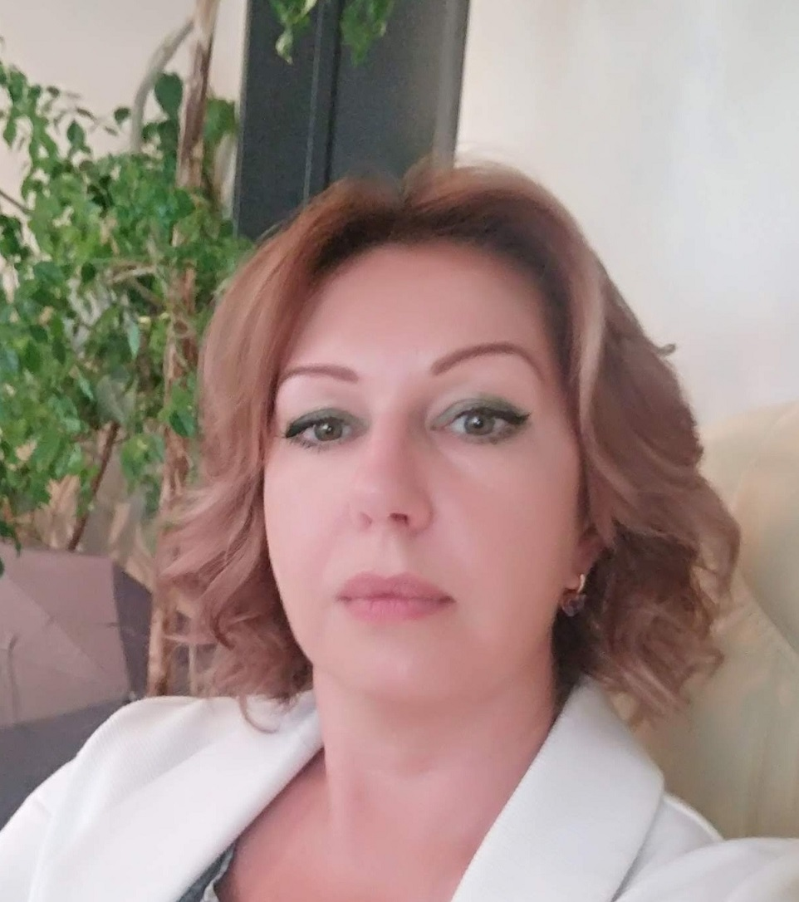

Засадыч Наталья Алексеевна (1971 г.р)
По вакансии: инженер по сметной работе (сметчик), инженер ПТО, экономист

образование : 1) высшее, инженер-экономист,
специальность «Экономика и управление в строительстве» Строительный факультет, закончила Белорусскую государственную политехническую академию в 1998 г.
2) среднее специальное, квалификация: бухгалтер торгового предприятия, закончила «Республиканский учебный комбинат ГКС БССР» в Минске в 1990 г.
общий стаж работы 1990-2022 г.г. –32 года;
- по специальности инженер ПТО (сметчик) – 2000-2016 г.г., 2021-2022гг – 17 лет,
- по специальности экономист 1 категории -2016-2021г.г. – 5 лет.
Работа в последние 15 лет :
С декабря 2021г по октябрь 2022г - ОАО «Минский маргариновый завод» (Заказчик) - ведущий инженер Участка по строительству и ремонту; обязанности: участвовать в подготовке, сопровождении и заключении договоров со строительными организациями на проведение ремонтно-строительных работ; своевременно инициировать и оформлять заключение дополнительных соглашений; проверять правильность расчетов стоимости СМР актов подрядчиков, справок С-2, составлять расчеты стоимости СМР для проведения торгов по объектам (программа СМР-ПРО); составление актов выполненных хоз, способом работ бригадой рабочих-строителей завода, материальная отчетность складов строительных материалов для производства работ бригады рабочих-строителей завода.
С апреля 2021г по ноябрь 2021г - ОАО «Минскводстрой» - ведущий инженер по сметной работе СДО, обязанности- составление договоров строительного подряда, оформление процедуры переговоров по выбору подрядчиков.
С апреля 2016г по апрель 2021г – ОАО «Центроэнергомонтаж» (монтаж трубопроводов) - экономист 1- категории; обязанности: оформление генподрядных актов (программа Атомсмета, РФ) формы КС-2, справок формы КС-3, актов выполненных работ, актов о зачете авансов между ОАО ЦЭМ и Генподрядчиком ЗАО АЭС по объектам ПРК и МАШЗАЛ; составление отчетов М 29 по МОЛ и предоставление их в бухгалтерию; составление актов СМР, справок, графиков в программе СМР-ПРО по объектам РБ; оформление накладных; оформление актов передачи оборудования в монтаж формы ОС-15; составление отчета плановых объемов смр и реализации на месяц.
с октября 2015г по январь 2016г - ООО "Верхний город-1" (общестроительные работы) - начальник ПТО;
с февраля 2013г по сентябрь 2015г– ООО «Легир» («Легир Плюс") (производитель электротехнического оборудования, осуществляет монтаж и наладку оборудования), должность – инженер по проектно-сметной работе; функции: «Подрядчик», обязанности: составление смет, актов формы С-2, С-2а, С-2б, справок С-3, С-3а, дефектных актов, актов на скрытые работы, графиков производства работ и платежей к договорам подряда, проверка правильности расчетов стоимости СМР актов субподрядчиков (программа СМР-ПРО).
с декабря 2006г. по январь 2013г – Государственное учреждение «Главное хозяйственное управление» Управления Делами Президента Республики Беларусь (Заказчик), должность : главный специалист сметно-технического отдела ремонтно- технического управления, обязанности : проверять правильность расчетов стоимости СМР актов подрядчиков по направлениям: все виды общестроительных работ, вентиляция и кондиционирование, модернизация и ремонт систем регулирования и учета тепловой энергии, электромонтажные, работы по архитектурно-декоративной подсветке, пусконаладочные работы, иные работы, составлять расчеты стоимости СМР для проведения торгов по объектам (программа WCMR БГПА); участвовать в подготовке, сопровождении и заключении договоров со строительными организациями на проведение ремонтно-строительных работ; отслеживать базовые цены и сроки по договорам совместно с отделом ремонтных работ; своевременно инициировать заключение дополнительных соглашений и сопровождать их заключение. Участвовала в составе комиссии Госконтроля по проверке Республиканского унитарного предприятия «Главное управление капитального строительства» Минска в январе 2011 года.
с октября 2005г. по декабрь 2006г. – ООО «Профессиональные радиосистемы», должность – инженер по сметной работе; функции: «Подрядчик», обязанности: составление смет и актов выполненных работ на системы связи (программа Синкевича);
О себе : Свободное владение ПК, оргтехникой. Внимательность, умение брать ответственность на себя, коммуникабельность, ориентированность на результат, креативное мышление, умение работать в команде для достижения общей цели, быстрая обучаемость, инициативность и высокая работоспособность, без вредных привычек.
Замужем, сын 1998 г. р., жильем обеспечена, имеется в/у, личный автомобиль.

Моб. 8-029-6800919.

